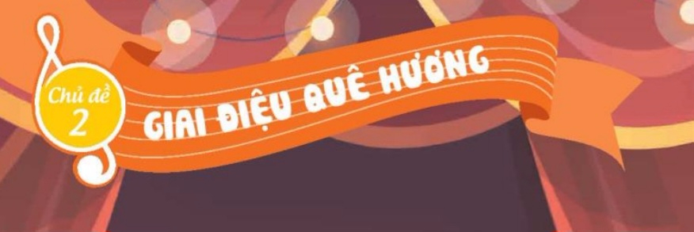

NỘI DUNG ( 4 tiết)
Hát: Chim sáo
Ôn bài hát: Chim sáo
Nhạc cụ: Thể hiện NC gõ hoặc nhạc cụ giai điệu
Thưởng thức âm nhạc: Giới thiệu đàn tranh
Nghe nhạc: Lí ngựa ô
Tổ chức hoạt động vận dụng - sáng tạo

Âm nhạc: Tiết 5
HỌC HÁT BÀI: CHIM SÁO
Nhạc và lời:

I: YÊU CẦU CẦN ĐẠT.
- Nhớ được tên bài hát.
- Hs hát với giọng tự nhiên, tư thế phú hợp, bước đầu hát đúng cao độ, trường độ, rõ lời ca.
- Biết hát kết hợp gõ đệm theo nhịp theo phách.
- Biết thưởng thức, yêu thích và có ý thức giữ gìn bảo tồn, phát huy âm nhạc dân tộc.
II: ĐỒ DÙNG DẠY HỌC.
1. Giáo viên:
- SGK âm nhạc 4, đồ dùng tranh ảnh …. Để tổ chức các hoạt động.
- Nhạc cụ và các phương tiện nghe, nhìn, các file hoc liệu điện tử.
2. Học sinh:
- SGK âm nhạc 4
- Nhạc cụ gõ, nhạc cụ tự tạo (ví dụ: Gáo dừa)
III: CÁC HOẠT ĐỘNG DẠY HỌC CHỦ YẾU.
Thời gian | Hoạt động của giáo viên | Hoạt động của học sinh
(3’) | 1. Hoạt động mở đầu.  a. Trò chơi:  - Gọi 9 HS lên bảng tham gia trò chơi, chia thành 3 đội.  - Yêu cầu 3 đội luân phiên kể tên các loài chim không trùng lặp. Đếm ngược trong 5 giây đội nào không đếm được là thua.  - GV gọi HS nhận xét; GV đánh giá.  b. Kết nối: Gv đưa tranh ảnh dẫn dắt vào bài học. | - Hs thực hiện  - Hs dưới lớp nhận xét bạn
(20’) | 2. Hoạt động hình thành kiến thức mới:  Hát: Chim sáo.  * Giới thiệu bài:  - Gv treo tranh minh hoạ bài hát  ? Nhìn bức tranh em thấy những hình ảnh gì?  + Giáo viên giới thiệu bài.  * Hát mẫu:  - Gv: Mở bài hát mẫu  ? Hỏi cảm nhận của học sinh về bài hát sau khi nghe. Trong bài có câu hát nào giống nhau.  * Đọc lời ca theo tiết tấu:  - Gv: Chia 2 lời, phân câu và đọc mẫu ( mỗi lời 3 câu).  - Gv: Cho đọc lời ca theo tiết tấu.  - Giáo viên chỉ định.  - Giáo viên giải thích: từ “đom boong”nghĩa là quả đa, từ “trái thơm”người miền Bắc gọi là quả dứa.  * Khởi động giọng:  - Giáo viên đàn thang âm đi lên, xuống  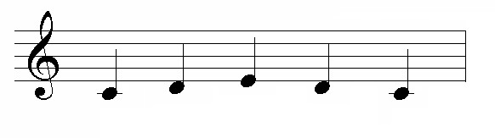  * Dạy hát từng câu  - Gv: Đàn từng câu, lưu ý cho học sinh những nốt hát luyến, ngân dài, đảo phách đầu câu hát 3 và thể hiện sắc thái tình cảm.  Câu 1: Trong rừng cây xanh ….sáo bay  + Gv đàn giai điệu  + Gv đàn cho hs hát  + Gv nhận xét sửa sai ( nếu có)  Câu 2: Trong rừng cây xanh ….sáo bay  + Gv đàn giai điệu  + Gv đàn cho hs hát  + Gv nhận xét sửa sai ( nếu có)  Câu 3: Ngọt thơm đơm boong….la la.  + Gv đàn giai điệu  + Gv đàn cho hs hát  - Gv : Cho hs hát ghép câu 1, câu 2 và câu 3  - Gv: Nhận xét sửa sai ( nếu có)  * Hát cả bài:  - Gv: Cho HS hát thuần thục lời 1 rồi chuyển sang lời 2.  - Gv: Yêu cầu cả lớp, tổ, cá nhân hát toàn bài  - Học sinh biết hát theo giai điệu, đúng lời ca. | - Hs quan sát  - Hình ảnh có chú chim...  - Hs lắng nghe bài hát.  - Nêu cảm nhận: Bài hát có tính chất vui tươi...  - Hs theo dõi.  - Hs đọc lời ca theo hướng dẫn.  - Học sinh đứng tại chỗ khởi động giọng theo mẫu âm  - Hs nghe, lĩnh hội  - Hs nghe  - Hs hát theo hướng dẫn của Gv  - Hs nghe  - Hs hát theo hướng dẫn của Gv  - Hs hát theo hướng dẫn  - Hs nghe  - Hs hát theo hướng dẫn  - Hs hát theo + Tổ  +Nhóm  + Cá nhân
(10’) | 3. Hoạt động luyện tập thực hành: Kết hợp gõ đệm, vận động cơ thể.  * Luyện tập  - Gv đệm hoặc mở file nhạc beat, hd Hs nghe nhạc đệm vào cho đúng.  - Gv hd hs hát với nhạc đệm kết hợp vận động theo nhịp như nhún người, quay trái, quay phải.  - Hs hát và vỗ tay theo tiết tấu lời ca.  - Gv chia nhóm, tổ cho hs luyện tập,  - Gv gọi nhóm nhận xét lẫn nhau.  - Gv nhận xét từng nhóm.  * Thực hành  * Gv: Hướng dẫn hs hát kết hợp vận động cơ thể ( với 4 động tác) | Hs lắng nghe và vào nhạc đệm cho đúng.  - Hs thực hiện.  - Thực hiện hát kết hợp động tác  + Động tác 1: Giậm chân  + Động tác 2: Vỗ đùi  + Động tác 3: Vỗ vai  + Động tác 4: Búng tay  - Tổ, cá nhân hs thực hiện.
(5’) | 4. Hoạt động vận dụng:  - Gv đàn cho hs hát lại bài hát  - Giáo dục hs biết bảo vệ loài chim..  ? Em học bài hát gì ?  - Gv: Cùng HS củng cố lại nội dung bài học.  - Nhắc học sinh về tập biểu diễn cho bố mẹ, anh chị xem  - Sáng tạo một số động tác phụ họa phù hợp cho bài hát  - Khi học xong bài hát các em cần: Nhớ tên bài hát và tác giả của bài. | - Hs hát tập thể.  - Hs nghe và lĩnh hội.  - Hs hát bài: Chim sáo  - Nghe, ghi nhớ thực hiện
IV. Điều chỉnh sau bài dạy:
......................................................................................................................
.......................................................................................................................
.......................................................................................................................
.......................................................................................................................
.......................................................................................................................

ÂM NHẠC: TIẾT 6
ÔN BÀI HÁT: CHIM SÁO
NHẠC CỤ: THỂ HIỆN NHẠC CỤ GÕ HOẶC NHẠC CỤ GIAI ĐIỆU
I: YÊU CẦU CẦN ĐẠT.
- Hát đúng giai điệu và lời ca kết hợp gõ đệm bằng nhạc cụ gõ.
- Thể hiện được hình tiết tấu với nhạc cụ gõ và đệm cho bài hát khi hát 1 mình, cặp đôi và nhóm.
- Hiểu được cấu tạo và cách chơi một trong hai nhạc cụ giai điệu ( ri cooc đơ hoặc kèn phím )
II. ĐỒ DÙNG DẠY - HỌC:
1. Giáo viên:
- Học liệu số.
- Nhạc cụ: Đàn phím điện tử, thanh phách
- Bảng phụ kẻ sẵn khuông nhạc, các hình nốt nhạc tự làm có gắn nam châm.
2. Học sinh:
- Nhạc cụ gõ.
III: CÁC HOẠT ĐỘNG DẠY - HỌC.

Thời gian | Hoạt động của giáo viên | Hoạt động của học sinh
(3’) | 1. Mở đầu  a. Khởi động:  - Gv: Chia lớp theo tổ và tổ chức trò chơi:  + Tổ 1: Đưa ra một từ ghép gồm 2 âm tíết, ví dụ như “cây xanh”  + Tổ 2” Lấy âm tiết thứ hai làm âm tiết thứ nhất cho từ mới, ví dụ “xanh tươi”  - Cứ như vậy các tổ nối tiếp và quay vòng, tổ nào trong 5 giây không nghĩ ra từ tiếp theo sẽ bị loại (cô giáo sẽ đếm ngược thời gian trong giây). Tổ còn lại cuối cùng là tổ thắng cuộc.  b. Kết nối: - Gv: Nhận xét qua trò chơi và liên hệ vào bài mới. | - Hs nghe phổ biến luật chơi  - Hs chơi trò chơi  - Hs nghe nhận xét
(20’) | 2. Hoạt động luyện tập - thực hành.  Ôn bài hát: Chim sáo  - Gv: Cho học sinh quan sát lại tranh minh họa cho bài hát.  - Hỏi? Bức tranh thể hiện những ảnh gì và em đã gặp ở nội dung bài hát nào đã học?  - Gv: Nhận xét và liên hệ vào bài.  - Gv: Cho học sinh nghe lại giai điệu bài hát 1 lần qua đĩa nhạc.  - Hỏi? Em hãy nhắc lại sắc thái bài hát này cho cô?  - Gv: Nhận xét  - Gv: Cho học sinh hát lại bài hát 1 lần.  - Gv: Nhận xét qua phần hát của học sinh  - Gv: Hát và gõ theo phách câu 1 và hỏi học sinh đó là cách gõ nào mà các con đã được học ở tiết học hôm trước.  - Gv: Nhận xét  - Gv: Cho học sinh hát và gõ phách lại 1 lần.  - Gv: Nhận xét  - Gv: Cho 1 dãy hát, 1 dãy dùng nhạc cụ (thanh phách) gõ đệm theo phách cho bài hát rồi đổi bên.  - Gv: Gọi 2 em thực hiện  - Gv: Gọi 1 em nhận xét 2 bạn vừa làm  - Gv: Cho học sinh vận động cơ thể cho bài hát.  - Gv: Vận động mẫu 1 lần cho học sinh xem  - Hỏi? Các con thấy vận động cơ thể cho bài hát có thêm sinh động hơn không?  - Gv: Cho cả lớp đứng dậy vận động cơ thể theo mẫu của cô.  - Gv: Nhận xét  - Gv: Cho từng tổ thực hiện  - Gv: Gọi học sinh nhận xét chéo tổ nhau  - Gv: Gọi 1 em thực hiện  - Gv: Gọi 1 em nhận xét  - Gv: Để cho bài hát hay hơn và sinh động hpn nữa, giáo viên dạy học sinh vận động phụ họa cho bài hát.  - Gv: Múa mẫu cho học sinh xem 1 lần ( sử dụng gáo dừa múa minh họa )  - Hỏi? Các con thấy bài hát cô vừa múa có mấy động tác tất cả?  - Gv: Nhận xét  - Gv: Phân tích và dạy cho các em từng động tác 1 rồi ghép cả bài. Lần 1 không có nhạc đệm, lần 2 có nhạc đệm.  - Gv: Nhận xét  - Gv: Gọi 1 nhóm ( 5 em ) lên bảng biểu diễn lại.  - Gv: Gọi 1 em nhận xét  - Gv: Gọi 1 em biểu diễn  - Gv: Nhận xét chung | - Hs quan sát tranh minh họa  - Hs trả lời  - Hs nghe nhận xét  - Hs nghe lại giai điệu bài hát  - Hs trả lời  - Hs nghe nhận xét  - Hs hát lại bài 1 lần  - Hs nghe nhận xét  - Hs nghe và trả lời câu hỏi của cô.  - Hs nghe nhận xét  - Hs hát và gõ phách  - Hs nghe nhận xét  - Hs thực hiện theo quy định của cô.  - 2 em thực hiện  - 1 em nhận xét 2 bạn vừa làm  - Hs xem cô vận động cơ thể mẫu  - Hs trả lời  - Hs vận động cơ thể cùng cô giáo  - Hs nghe nhận xét  - Hs từng tổ thực hiện  - Hs nhận xét chéo tổ nhau  - 1 em thực hiện  - 1 em nhận xét bạn  - Hs xem cô vận động phụ họa mẫu.  - Hs trả lời  - Hs nghe nhận xét  - Hs nghe phận tích từng động tác và múa theo.  - Hs thực hiện ghép cả bài theo quy định của cô.  - Hs nghe nhận xét  - 1 nhóm 5 em lên biểu diễn  - 1 em nhận xét  - 1 em lên biểu diễn  - Hs nghe nhận xét
(10’) | 3. Hoạt động hình thành kiến thức mới.  Nhạc cụ: Thể hiện nhạc cụ gõ hoặc nhạc cụ giai điệu.  a. Nhạc cụ gõ.  + Gõ nối tiếp theo hình tiết tấu.  - Gv: Đưa âm hình tiết tấu cho học sinh quan sát.  Gõ nối tiếp theo hình tiết tấu:  Hình tiết tấu 1  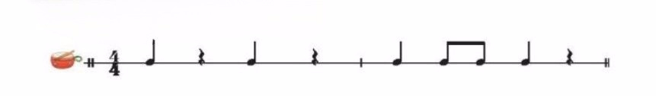  - Hỏi? Cho cô biết âm hình tiết tấu sau viết ở nhịp bao nhiêu và có những hình nốt nhạc nào?  - Gv: Nhận xét  - Gv: Gõ mẫu âm hình tiết tấu này cho học sinh nghe, thực hiện bằng nhạc cụ (trống con)  - Gv: Cho học sinh thực hiện âm hình tiết tấu 1 này 1 đến 2 lần.  - Gv: Gọi 1 em thực hiện  - Gv: Gọi 1 em nhận xét bạn  Hình tiết tấu 2  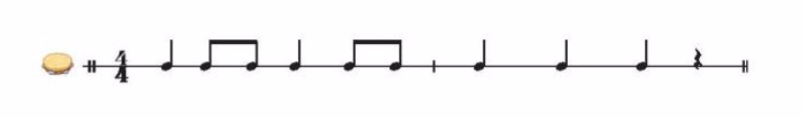  - Gv: Cho học sinh quan sát âm hình tiết tấu 2.  - Hỏi? Cho cô biết âm hình tiết tấu sau viết ở nhịp bao nhiêu và có những hình nốt nhạc nào?  - Gv: Nhận xét  - Gv: Gõ mẫu âm hình tiết tấu này cho học sinh nghe, thực hiện bằng nhạc cụ (maracat)  - Gv: Cho học sinh thực hiện âm hình tiết tấu 1 này 1 đến 2 lần.  - Gv: Gọi 1 em thực hiện  - Gv: Gọi 1 em nhận xét bạn  - Gv: Cho 1 tổ gõ âm hình tiết tấu 1 bằng nhạc cụ trống, cho tổ 2 gõ âm hình tiết tấu 2 bằng nhạc cụ (maracat) rồi đổi bên.  - Gv: Nhận xét  - Gv: Gọi 2 em thực hiện  - Gv: Gọi 1 em nhận xét 2 bạn vừa thực hiện  Gõ đệm cho bài hát Chim sáo  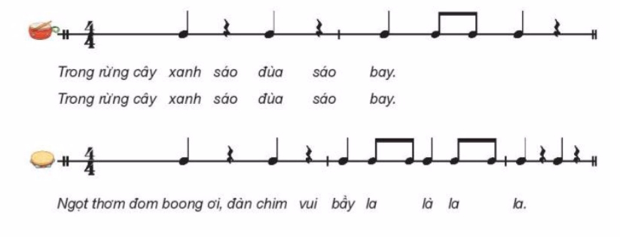  - Gv: Cho học sinh gõ đệm 2 âm hình tiết tấu này vào bài hát Chim sáo.  - Gv: Nhắc học sinh 2 câu đầu tiên mình dùng nhạc cụ trống con, 2 câu hát sau mình dùng nhạc cụ maracat.  - Gv: Nhận xét qua phần gõ của học sinh.  - Gv: Gọi 1 nhóm thực hiện  - Gv: Gọi 1 em nhận xét  * Nhạc cụ giai điệu.  - Gv: Có thể cho học sinh lựa chọn 1 trong 2 nhạc cụ đó là (ri - cooc - đơ) hoặc (Kèn phím)  Nhạc cụ ri - cooc - đơ  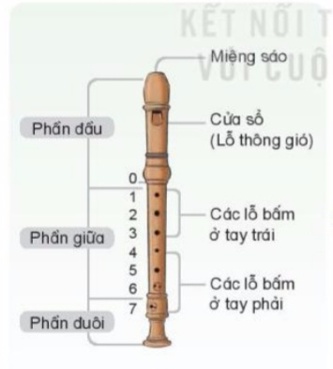  - Gv: Các con đây chính là nhạc cụ (ri - cooc - đơ). Các con hãy quan sát và mô tả hình dạng và cấu tạo của nó.  - Gv: Chỉ cho học sinh đọc cấu tạo và mô tả trong SGK.  - Gv: Cho học sinh xem video phần trình diễn của nhạc cụ (ri - cooc - đơ).  - Hỏi? Xem xong phần trình diễn của nghệ nhân thổi sáo (ri - cooc - đơ), các con thấy âm sắc của sáo nghe như thế nào?  - Gv: Nhận xét  - Hỏi? Vậy cách thổi của họ ra sao?  - Gv: Nhận xét  - Gv: Cho học sinh quan sát tư thế biểu diễn nhạc cụ (ri - cooc - đơ).  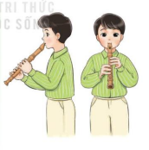  - Gv: Làm mẫu lại dáng thổi sáo (ri - cooc - đơ) cho học sinh xem.  - Gv: Gọi 1 nhóm lên thực hành tư thế thổi sáo, giáo viên nhắc học sinh lưu ý “tư thế các ngón tay, thả lỏng, không nắm chặt, môi ngậm miệng sáo không quá sâu”  - Gv: Làm mẫu và hướng dẫn học sinh thổi nốt “si”  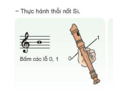  - Gv: Hướng dẫn, ngón cái tay trái bấm lỗ “0” ngón trỏ tay trái bấm lỗ “1” và lưu ý phải bấm kín lỗ sáo, lấy hơi và thổi nhẹ, giữ hơi và nhả từ từ để tiếng sáo đều.  - Gv: Gọi 1 nhóm lên thực hành thổi nốt “si”  - Gv: Nhận xét và sửa sai cho học sinh nếu em nào sai ngón bấm và cách thổi.  - Gv: Hướng dẫn học sinh thực hành nốt “si” theo mẫu âm.  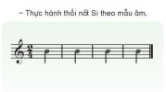  - Gv: Gọi 1 nhóm thực hiện, giáo viên đếm phách.  - Gv: Gọi 1 em nhận xét  - Gv: Gọi 3 em thực hiện, giáo viên đếm phách.  - Gv: Gọi 1 em nhận xét 3 bạn vừa làm  - Gv: Gọi 1 em thực hiện giáo viên đếm phách.  - Gv: Gọi 1 em nhận xét bạn  - Gv: Nhận xét chung  Nhạc cụ Kèn phím  - Gv: Cho học sinh quan sát nhạc cụ kèn phím.  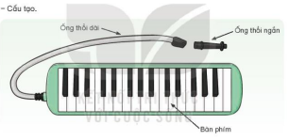  - Gv: Các con đây chính là nhạc cụ (kèn phím). Các con hãy quan sát và mô tả hình dạng và cấu tạo của nó.  - Gv: Chỉ cho học sinh đọc cấu tạo và mô tả trong SGK.  - Gv: Cho học sinh xem video phần trình diễn của nhạc cụ (Kèn phím).  - Hỏi? Xem xong phần trình diễn của nghệ nhân thổi nhạc cụ (kèn phím), các con thấy âm sắc của sáo nghe như thế nào?  - Gv: Nhận xét  - Hỏi? Vậy cách thổi của họ ra sao?  - Gv: Nhận xét  - Gv: Cho học sinh quan sát tư thế biểu diễn nhạc cụ (Kèn phím).  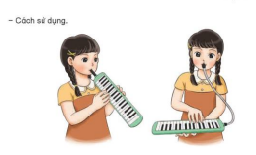  - Gv: Làm mẫu lại dáng thổi nhạc cụ (Kèn phím) cho học sinh xem.  - Gv: Gọi 1 nhóm lên thực hành tư thế thổi kèn phím, giáo viên nhắc học sinh lưu ý “cách cầm kèn của tay trái với từng tư thế 1 và 2. Cách đặt bàn tay khum tròn, thả lỏng trên bàn phím của tay phải, miệng ngậm ống thổi hoặc ống ngậm.  - Gv: Làm mẫu và hướng dẫn học sinh thổi 3 nốt “Đô, rê, mi”  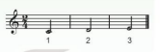  - Gv: Nhắc học sinh cách bấm 3 nốt “Đô, Rê, Mi” lần lượt với các ngón 1,2,3 của tay phải.  Miệng ngậm vào ống thổi, lấy hơi và thổi vừa phải.  - Gv: Gọi 1 nhóm lên thực hành thổi nốt “Đô, Rê, Mi”  - Gv: Nhận xét và sửa sai cho học sinh nếu em nào sai ngón bấm và cách thổi.  - Gv: Hướng dẫn học sinh thực hành 3 nốt “Đô, Rê, Mi” theo mẫu âm.  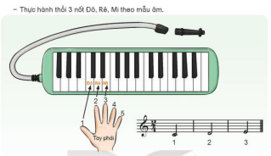  - Gv: Gọi 1 nhóm thực hiện, giáo viên đếm phách.  - Gv: Gọi 1 em nhận xét  - Gv: Gọi 3 em thực hiện, giáo viên đếm phách.  - Gv: Gọi 1 em nhận xét 3 bạn vừa làm  - Gv: Gọi 1 em thực hiện giáo viên đếm phách.  - Gv: Gọi 1 em nhận xét bạn  - Gv: Nhận xét chung | - Hs quan sát âm hình tiết tấu.  - Hs trả lời  - Hs nghe nhận xét  - Hs nghe cô gõ mẫu  - Hs thực hiện gõ âm hình tiết tấu này.  - 1 em thực hiện  - 1 em nhận xét bạn  - Hs quan sát âm hình tiết tấu 2.  - Hs trả lời  - Hs nghe nhận xét  - Hs nghe cô gõ mẫu  - Hs thực hiện gõ âm hình tiết tấu này.  - 1 em thực hiện  - 1 em nhận xét bạn  - Hs thực hiện theo quy định của cô.  - Hs nghe nhận xét  - 2 em thực hiện  - 1 em nhận xét bạn  - Hs thực hiện  - Hs nghe nhận xét  - 1 nhóm thực hiện  - 1 em nhận xét  - Hs quan sát nhạc cụ  - Hs đồng thanh đọc cấu tạo và mô tả của nhạc cụ.  - Hs xem phần trình diễn qua video.  - Hs trả lời  - Hs nghe nhận xét  - Hs trả lời  - Hs nghe nhận xét  - Hs quan sát tư thế biểu diễn  - Hs quan sát cô làm mẫu  - 1 nhóm lên thực hành  - Hs quan sát cô thổi nốt Si.  - Hs đồng thanh đọc cấu tạo và mô tả của nhạc cụ.  - Hs xem phần trình diễn qua video.  - Hs trả lời  - Hs nghe nhận xét  - Hs trả lời  - Hs nghe nhận xét  - Hs quan sát tư thế biểu diễn  - Hs quan sát cô làm mẫu  - 1 nhóm lên thực hành  - Hs quan sát cô thổi 3 nốt Đô, rê, Mi.  - Hs lắng nghe  - 1 nhóm lên thực hành  - Hs nghe nhận xét  - Hs nghe hướng dẫn của cô  - 1 nhóm lên thực hiện  - 1 em nhận xét  - 3 em thực hiện  - 1 em nhận xét  - 1 em thực hiện  - 1 em nhận xét  - Hs nghe nhận xét của cô
(5’) | 4. Vận dụng – trải nghiệm  Gv: Cho cả lớp hát và gõ đệm theo âm hình tiết tấu 1 vừa học vào bài hát Chim sáo.  - Gv: Nhận xét  - Hỏi? Nội dung bài học hôm nay gồm mấy phần?  - Gv: Nhận xét giờ học ngày hôm nay, động viên, khen ngợi các em có tinh thần học tập tốt, cần phát huy hơn nữa trong các tiết học sau. | - Hs thực hiện theo quy định của cô.  - Hs nghe nhận xét  - Hs trả lời  - Hs nghe nhận xét

IV. Điều chỉnh sau bài dạy:
......................................................................................................................
.......................................................................................................................
.......................................................................................................................

Âm nhạc: Tiết 7
THƯỜNG THỨC ÂM NHẠC: GIỚI THIỆU ĐÀN TRANH
NGHE NHẠC: LÍ NGỰA Ô
I. YÊU CẦU CẦN ĐẠT:
- Nhận biết được hình dáng, cấu tạo, âm sắc của đàn tranh.
- Cảm nhận được giai điệu vui tươi và hiểu được nội dung của bài hát “Lí ngựa ô”
- Biết yêu thích và có ý thức phát huy, bảo tồn âm nhạc dân tộc.
II. ĐỒ DÙNG DẠY – HỌC:
1. Giáo viên:
- Bài giảng điện tử đủ hết file âm thanh, hình ảnh… SGK, Giáo án
- Nhạc cụ: Nhạc cụ gõ cơ bản
- Hình ảnh cây đàn tranh, nhạc bài: “Lí ngựa ô”
2. Học sinh:
- SGK, vở ghi, đồ dùng học tập
- Nhạc cụ gõ cơ bản
III. CÁC HOẠT ĐỘNG DẠY-HỌC CHỦ YẾU:
Thời gian | Hoạt động của giáo viên | Hoạt động của học sinh
(3’) | 1. Mở đầu  a. Khởi động:  - GV cho HS xem hình (SGK trang 13) và hỏi + Em biết về nhạc cụ dân tộc nào? Gọi tên và có thể nói sự hiểu biết của mình về nhạc cụ đó.  - GV cho HS nhận xét và bổ sung.  - GV nhận xét, đưa ra đáp án đúng và khen ngợi những HS trả lời tốt.  b. Kết nối: Gv đưa tranh ảnh dẫn dắt vào bài học. | - HS: Quan sát hình ảnh và trả lời. (HS có thể kể thêm những nhạc cụ dân tộc không có trong hình)  - HS nhận xét và bổ sung ý kiến của mình.  - Hs Lắng nghe.  - HS theo dõi.
(20’) | 2. Hình thành kiến thức mới  1. Thường thức âm nhạc: Giới thiệu đàn tranh  - GV cho nghe một đoạn nhạc độc tấu đàn tranh để HS cảm nhận âm sắc và gợi ý cho  HS trả lời về cảm nhận của bản thân.  - GV yêu cầu HS quan sát hình (SGK trang 18) và có thể cho xem thêm hình ảnh hoặc  video cho HS quan sát kĩ hơn, gợi ý để HS mô tả hình dáng, cấu tạo cây đàn tranh và  cách diễn tấu.  -GV đặt câu hỏi:  + Em đã thấy cây đàn tranh ở đâu chưa?  + Em được xem trình điễn đàn tranh chưa?  + Em được xem ở đâu?  - GV khen ngợi HS  * Tìm hiểu về đàn tranh:  - GV đưa ra thông tin cơ bản: Đàn tranh là nhạc cụ truyền thống, phổ biến có 16 dây.  Đàn tranh có hình hộp dài. Khung đàn hình thang có chiều dài khoảng 110 - 120 cm.  Đầu lớn rộng khoảng 25 - 30 cm là đầu có lỗ và con chắn để mắc dây. Đầu nhỏ rộng  khoảng 15 - 20 cm gắn các khoá lên dây chéo qua mặt đàn. Mặt đàn làm bằng ván gỗ  dày khoảng 0,05 cm uốn hình vòm. Ngựa đàn (còn gọi là con nhạn) năm ở khoảng  giữa để gác dây và có thể di chuyển để điều chỉnh âm thanh. Dây đàn ngày xua được  làm bằng dây tơ, ngày nay được thay thế bằng kim loại với các cỡ dây khác nhau. Khi  biểu diễn, người chơi thường đeo 3 móng gầy vào ngón cái, ngón trỏ và ngón giữa để  gây vào dây đàn. Móng gầy làm bằng các chất liệu khác nhau như kim loại, sừng hoặc  đồi mồi. Ngoài khả năng diễn tấu giai điệu, ngón chơi truyền thống của đàn tranh là  những quãng tám rải hoặc chập. Ngón đặc trung nhất là vuốt trên các dây và gầy dây.  Âm thanh của đàn tranh khi thì trầm ấm, lúc thì trong trẻo, lanh lảnh, diễn tả được  những giai điệu vui, buồn. Đàn tranh có thể độc tấu, hoà tấu, đệm cho hát, ngâm thơ,  tham gia vào các dàn nhạc dân tộc tổng hợp hoặc kết hợp với dàn nhạc giao hưởng,  dàn nhạc điện tử.  * Nghe và cảm nhận âm sắc của đàn tranh qua trích đoạn tác phẩm Xuân quê hương  Sáng tác: Xuân Khải  - GV mở file âm thanh/ video hoà tấu đàn tranh trích đoạn tác phẩm Xuân quê hương.  - GV đặt câu hỏi:  + Em có cẩm nhận gì sau khí nghe bản hoà tấu đàn tranh?  +Em đã từng được nghe chưa?  + Em nghe ở đâu?  - GV có thể gợi ý để HS có câu trả lời. GV khen ngợi những HS có câu trả lời tốt  và đúng.  2. Nghe nhạc: Lí ngựa ô - Dân ca Nam Bộ  - GV mở file âm thanh/ video hoà tấu dàn nhạc dân tộc bản nhạc 1 ngựa ô cho HS nghe.  GV đặt các câu hỏi gợi mở để HS nói lên hiểu biết và cảm nhận của bản thân:  + Em đã được nghe bản hoà tấu này chưa? Em nghe ở đâu?  + Em nhận ra các nhạc cụ nào trong dàn nhạc?  + Hãy nêu tính chất âm nhạc của bản nhạc.  + Em có thích bản nhạc này không? Vì sao?,...  - GV nhận xét và khen ngợi những HS trả lời đúng. | - HS lắng nghe và nêu cảm nhận của ban thân về âm sắc của tiếng đàn tranh.  - HS quan sát và mô tả hình dáng, cấu tạo cây đàn tranh và cách diễn tấu.  - HS trả lơi câu hỏi của GV.  - HS lắng nghe và ghi nhớ  - Lắng nghe và cảm  nhận trả lời.  - HS trả lời.  - HS lắng nghe.  - HS nghe nhạc và cảm nhận.  - HS trả lời.  - HS lắng nghe.
(10’) | 3. Thực hành và luyện tập  * Luyện tập  - GV tổ chức cho Hs luyện tập cụ thể: GV cho HS nghe âm thanh của vài loại nhạc cụ khác nhau, trong đó có âm thanh của đàn tranh.  - GV cho HS vỗ tay theo nhạc bài “ Lí ngựa ô”  - GV nhận xét, sửa sai cho HS. Yêu cầu HS tự nhận xét và nhận xét nhóm bạn sau mỗi lần luyện tập. | - HS nghe và phát hiện ra âm thanh của đàn tranh.  - HS luyện tập và lên thực hiện theo tổ, nhóm, cá nhận.  - HS nhận xét, sửa sai cho bạn.
(5’) | 4. Vận dụng – trải nghiệm  - GV cho nghe lại bản nhạc, yêu cầu HS gõ đệm theo hoặc gọi một nhóm lên sáng tạo  động tác múa minh hoạ cho bản nhạc.  - GV nhận xét và khen ngợi.  - GV cho HS nghe lại để cảm nhận rõ hơn tính chất âm nhạc của bản hoà tấu, gợi ý để  HS thể hiện cảm xúc với nhịp điệu âm nhạc.  - GV và HS cùng gõ đệm mạnh - nhẹ theo nhịp điệu bản nhạc.  - Nhóm/ cặp đôi có thể sáng tạo động tác phụ hoạ cho tác phẩm hoặc nhảy theo nhịp điệu.  - Các nhóm thảo luận và nêu cảm nhận của nhóm sau khi được nghe; gõ đệm cho bản  hoà tấu.  - GV nhận xét và khen ngợi.  - Giáo dục HS yêu quý và trân trọng nhạc cụ dân tộc. Khuyến khích HS về nhà tìm hát một bài dân ca mà mình thích.  - Đánh giá và tổng kết tiết học: GV khen ngợi và động viên HS cố gắng, tích cực học tập. | - HS nghe và thực hiện yêu cầu của GV.  - Hs Lắng nghe và cảm nhận.  - HS thực hiện gõ đệm.  - HS thực hiện theo nhóm, cặp đôi.  - HS thảo luận theo nhóm và gõ đệm cho bản hoà tấu  - HS ghi nhớ  - HS lắng nghe.

IV. Điều chỉnh sau bài dạy:
......................................................................................................................
.......................................................................................................................
.......................................................................................................................
.......................................................................................................................
.......................................................................................................................

Âm nhạc: Tiết 8
TỔ CHỨC HOẠT ĐỘNG VẬN DỤNG - SÁNG TẠO
YÊU CÂU CÂN ĐẠT

I. YÊU CẦU CẦN ĐẠT:
- Biết cảm nhận, yêu thích và có ý thức phát huy, bảo tồn âm nhạc dân tộc.
- Vận dụng được kiến thức đã học vào các hoạt động tập thể.
- Biểu diễn nội dung đã học trong chủ đề với hình thức phù hợp.
II. ĐỒ DÙNG DẠY – HỌC:
1. Giáo viên:
- Bài giảng điện tử đủ hết file âm thanh, hình ảnh… SGK, Giáo án
- Nhạc cụ: Nhạc cụ ri-coóc-đơ, kèn phím.
2. Học sinh:
- SGK, vở ghi, đồ dùng học tập
- Nhạc cụ cơ bản
III. CÁC HOẠT ĐỘNG DẠY-HỌC CHỦ YẾU:
Thời gian | Hoạt động của giáo viên | Hoạt động của học sinh
(3’) | 1. Mở đầu  a. Khởi động:  - GV cho cả lớp hát và vỗ tay theo nhịp bài hát: “ chim sáo”  - GV nhận xét khen ngợi.  b. Kết nối: Gv giới thiệu dẫn dắt vào bài học. | - HS thực hiện.  - HS theo dõi.
(20’) | 2. Hình thành kiến thức mới  Nghe và vỗ tay ở các nốt có cao độ lặp lại:  - GV cho HS nghe giai điệu lần 1, yêu cầu HS để ý các nốt lặp lại.  - GV cho HS nghe lại thêm 2 lần nữa, sau đó gọi HS xung phong thực hiện nghe và vỗ tay vào những nốt lặp lại, HS nào thực hiện đúng hết sẽ được tuyên dương.  - GV có thể gợi ý cho HS vỗ tay vào những nốt lặp lại to, nhỏ theo ý thích.  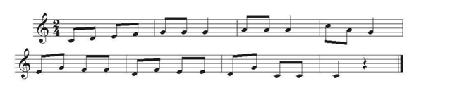  - GV nhận xét, sửa sai và động viên HS | - HS lắng nghe.  - HS nghe và thực hiện theo yêu cầu của GV.  - HS tiếp tục thực hiện.  - HS lắng nghe và ghi nhớ
(10’) | 3. Thực hành và luyện tập  Thực hiện một trong hai nội dung sau với nhạc cụ giai điệu:  * Nhạc cụ ri-coóc-đơ  - GV chia lớp thành các nhóm, mỗi nhóm khoảng 8 bạn. Một nửa nhóm hát bài “Chim sáo”, một nửa nhóm thổi ri-coóc-đơ nốt Si đệm cho bài hát, thổi vào cùng phách mạnh của bài hát.  - GV yêu cầu các nhóm nhận xét lẫn nhau.  - GV nhận xét và khen ngợi nhóm thực thiện tốt nhất, động viên các nhóm khác cố gắng hơn.  * Nhạc cụ kèn phím  - GV cho HS thực hiện thổi ba nốt Đô, Rê, Mi với nhịp độ nhanh, chậm tuỳ theo ý thích.  - GV có thể chia nhóm, mỗi nhóm 3 HS, mỗi HS thổi một nốt nối tiếp nhau lần lượt từ  Đô, Rê, Mi hoặc mỗi HS thổi một nốt không cần theo thứ tự. | - HS chia nhóm và luyện tập.  - Các nhóm lần lượt thực hiện.  - HS nhận xét, sửa sai cho nhóm bạn.  - HS lắng nghe  - HS thực hiện.  - HS chia nhóm và thực hiện theo yêu cầu của GV
(5’) | 4. Vận dụng – trải nghiệm  Biểu diễn bài hát Chim sáo với hình thức tự chọn hoặc thể hiện một bài hát dân ca ở địa phương:  - GV cho HS hát ôn lại một lần bài Chím sáo.  - GV gợi ý cho HS biểu diễn bài hát theo ý thích, có thể chọn bạn để hát song ca, chọn  nhóm để hát tốp ca hoặc hát đơn ca. HS có thể chọn hình thức thể hiện như hát kết hợp gõ đệm hay kết hợp động tác múa phụ hoạ.  - GV khuyến khích HS có thể hát một bài dân ca của địa phương và biểu diễn theo ý thích.  - GV khen ngợi, có thể hỏi HS cảm nhận về những bài dân ca đã được học.  - GV cũng lồng ghép giáo dục cho HS cần biết trân quý những giá trị âm nhạc của dân tộc như những bài dân ca, nhạc cụ dân tộc,... thấy được cái hay cái đẹp và có ý thức gìn giữ,bảo tồn.  - Đánh giá và tổng kết chủ để:  - GV đánh giá chung và khuyến khích HS  tích cực tham gia các hoạt động âm nhạc tập thể ở lớp, ở trường, nơi cộng đồng, nghe  thêm các bài dân ca các vùng miền. | - HS thực hiện yêu cầu của GV.  - HS lựa chọn và thực hiện.  - HS hát.  - HS nêu cảm nhận về những bài dân ca đã được học  - HS ghi nhớ  - HS tự đánh giá.  - HS lắng nghe và ghi nhớ

IV. Điều chỉnh sau bài dạy:
......................................................................................................................
.......................................................................................................................
.......................................................................................................................
.......................................................................................................................
.......................................................................................................................

Âm nhạc: Tiết 9
LÍ THUYẾT ÂM NHẠC: GIƠI THIỆU CÁC HÌNH NỐT
ĐỌC NHẠC: BÀI SỐ 2

I. YÊU CẦU CẦN ĐẠT:
- HS biết phân biệt các hình nốt: Nốt tròn, nốt trắng, nốt đen, nốt móc đơn, nốt móc kép. Cách gọi tên nốt nhạc và tương quan độ dài giữa các hình nốt.
- HS đọc đúng cao độ, trường độ bài đọc nhạc số 2, biết kết hợp vỗ tay hoặc gõ đệm theo phách.
II. ĐỒ DÙNG DẠY – HỌC:
1. Giáo viên:
- Học liệu số.
- Nhạc cụ: Đàn phím điện tử, thanh phách
- Bảng phụ kẻ sẵn khuông nhạc, các hình nốt nhạc tự làm có gắn nam châm.
2. Học sinh:
- Nhạc cụ gõ.
III. CÁC HOẠT ĐỘNG DẠY-HỌC CHỦ YẾU:
Thời gian | Hoạt động của giáo viên | Hoạt động của học sinh
(3’) | 1. Mở đầu  a. Khởi động:  - Trò chơi: Gắn vị trí các nốt nhạc đã học lên khuông nhạc.  + GV nói tên nốt nhạc bất kì, chỉ định HS gắn nốt nhạc lên khuông nhạc vào vị trí đúng. Bạn thực hiện đúng được nói tên nốt nhạc và chỉ định bạn tiếp theo gắn nốt nhạc lên khuông.  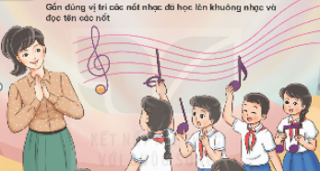  b. Kết nối: Gv đưa tranh ảnh dẫn dắt vào bài học. | - Tham gia trò chơi.
(20’) | 2. Hình thành kiến thức mới  2.1. Lí thuyết âm nhạc: Giới thiệu các hình nốt.  *Nghe và cảm nhận độ dài - ngắn khác nhau của các âm thanh trong đoạn nhạc.  Mở clip vận động với các hình nốt nhạc cho HS chơi và cảm nhận độ dài – ngắn khác nhau của âm thanh trong trò chơi.  https://youtu.be/m-mn60ZzwAA  - Đàn giai điệu đoạn âm thanh ngắn cho HS nghe.  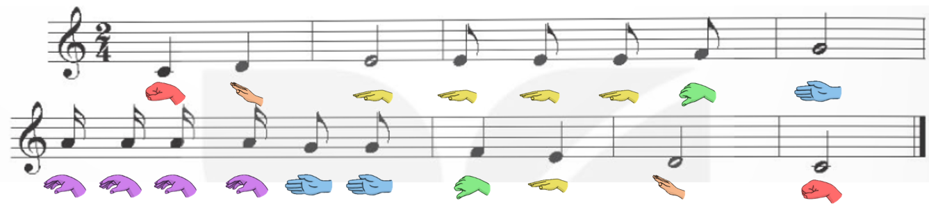  - GV đọc nhạc theo từng chuỗi âm thanh ngắn kết hợp gõ tiết tấu giúp HS cảm nhận sự ngắn – dài khác nhau của âm thanh khi vang lên.  + Nốt nhạc nào ngân dài nhất?  + Nốt nhạc nào ngân ngắn hơn?  + Nốt nhạc nào đọc nhanh không ngân?  * Giới thiệu một số hình nốt nhạc.  - Để thể hiện độ dài - ngắn khác nhau của âm thanh, người ta sử dụng các kí hiệu hình nốt nhạc.  - GV yêu cầu HS đọc nội dung 2, trang 22 trong sách giáo khoa Âm nhạc 4.  + Kể tên hình nốt nhạc mà em biết?  + Nối hình nốt với tên gọi đúng.  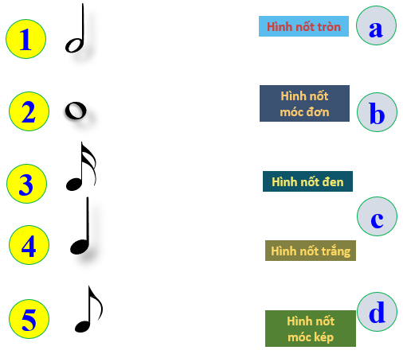  + Một hình nốt tròn đổi được mấy hình nốt trắng? mấy hình nốt đen?  + Một hình nốt trắng đổi được mấy hình nốt đen, mấy hình nốt móc đơn?  + Một hình nốt móc đơn đổi được mấy hình nốt móc kép.  + Một hình nốt trắng và 2 hình nốt đen đổi được hình nốt gì?  - Khi các nốt nhạc quy đổi được cho nhau người ta gọi đó là sự tương quan giữa các nốt nhạc, được cụ thể hoá thành sơ đồ như sau:  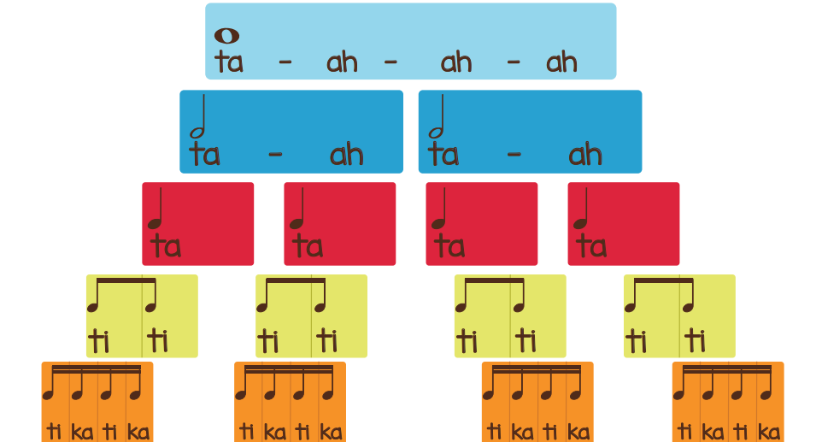  - GV hướng dẫn HS đọc tên nốt nhạc trên khuông bao gồm tên nốt (cao độ) và hình nốt (trường độ).  VD: Nốt Son viết với hình nốt trắng có tên là Son trắng.  - Yêu cầu HS tập đọc tên nốt nhạc trên khuông nhạc dưới đây:  - Sử dụng kĩ thuật nhóm chuyên gia – mảnh ghép, yêu cầu HS thực hành đọc nốt nhạc kết hợp gõ đệm theo các hình nốt trên khuông nhạc trang 23 sách giáo khoa Âm nhạc 4.  - GV viết các hình nốt lên bảng, hướng dẫn cách viết.  2.2. Đọc nhạc bài số 2  - GV mở clip Nhún nhảy với 7 nốt nhạc cho HS luyện đọc và ghi nhớ tên các nốt nhạc.  https://www.youtube.com/watch?v=oArMk1AOIkk  - GV yêu cầu HS quan sát bài đọc nhạc số 2, nhận biết các hình nốt có trong bài đọc nhạc:  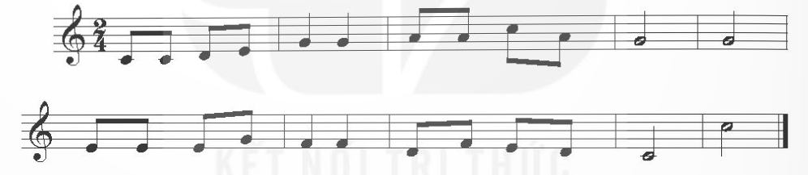  - GV gõ mẫu tiết tấu, yêu cầu HS đọc thầm âm tiết tấu bằng âm tượng thanh Ti – Ta.  - Yêu cầu HS gõ tiết tấu.  - Yêu cầu HS nói tên nốt nhạc của bài đọc nhạc số 2 theo tiết tấu vừa tập.  - Hướng dẫn HS đọc bài đọc nhạc số 2.  + GV đàn giai điệu bài đọc nhạc số 2, yêu cầu HS đọc thầm tên nốt.  + GV đàn từng câu nhạc ngắn yêu cầu HS đọc theo.  + Ghép nhạc. | - Lắng nghe.  - Đọc nội dung “Giới thiệu một số hình nốt nhạc”  - HS liệt kê các hình nốt:  Hình nốt tròn  Hình nốt trắng  Hình nốt đen  Hình nốt móc đơn,  Hình nốt móc kép.  - HS thực hành.  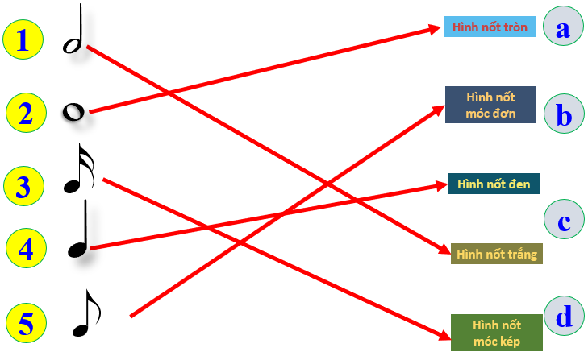  -   - 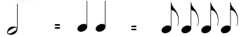  - 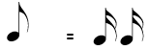  - 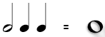  - HS lắng nghe, quan sát.  - Lắng nghe hướng dẫn và tập đọc tên nốt nhạc.  - Đô đen, Rê đen, Mi trắng, Mi móc đơn x 3, Pha móc đơn, Son trắng, La móc kép x 4, Som móc đơn x 2, Pha đen, Mi đen, Rê trắng, Đô trắng.  - Tập đọc tên nốt nhạc theo hướng dẫn của GV:  + Đọc nốt Mi tròn và vỗ tay đều 4 tiếng.  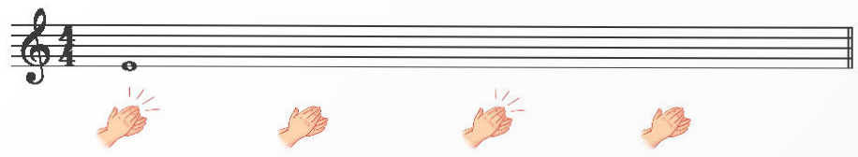  + Đọc 2 nốt Mi trắng và vỗ tay đều 4 tiếng.  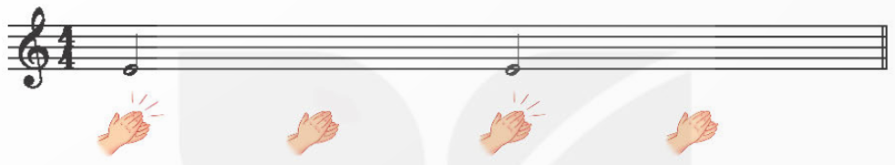  + Đọc 4 nốt Mi đen và vỗ tay đều 4 tiếng.  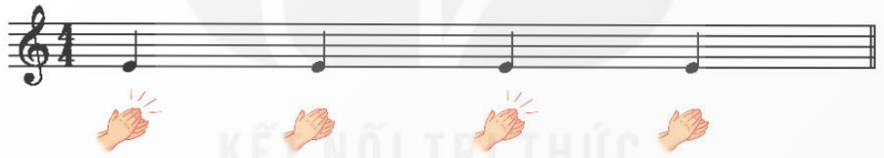  + Đọc 8 nốt Mi móc đơn và vỗ tay đều 4 tiếng.  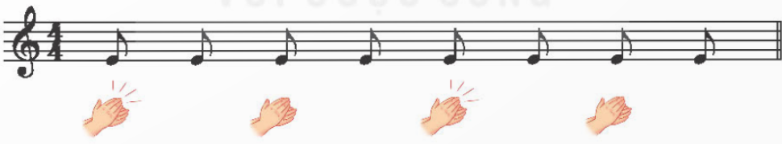  - HS quan sát, nhận biết để tập viết hình nốt nhạc vào phiếu bài tập do giáo viên thiết kế.  - HS đọc tên các nốt nhạc theo clip.  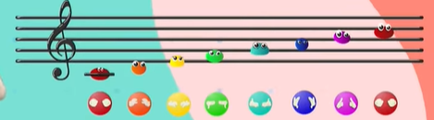  - Nhận biết hình nốt nhạc có trong bài đọc nhạc số 2: Móc đơn, nốt đen, nốt trắng.  - Đọc thầm mẫu tiết tấu bằng âm tượng thanh:  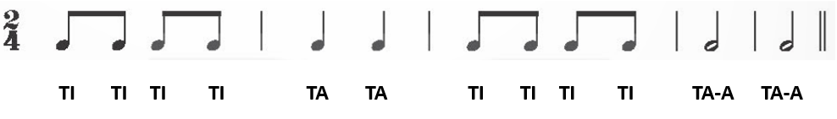  - Gõ tiết tấu bài đọc nhạc số 2.  - Nói tên nốt bài đọc nhạc số 2 theo tiết tấu.
(10’) | 3. Thực hành và luyện tập  - Tổ chức cho HS đọc bài tập thể và đọc theo dãy, cá nhân.  - Yêu cầu HS đọc nhạc kết hợp gõ đệm theo phách.  - Chia lớp thực hành theo nhóm. | - Đọc nhạc theo hướng dẫn.  - Đọc nhạc kết hợp gõ đệm theo phách.  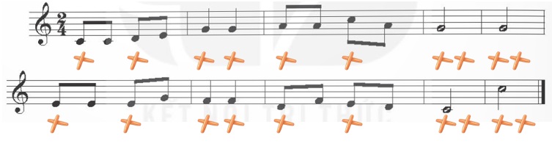  - Nhóm trưởng điều hành nhóm đọc bằng cách chỉ các nốt nhạc trong bài đọc nhạc cho nhóm đọc, chỉ định cá nhân hoặc 2-3 bạn cùng đọc.
(5’) | 4. Vận dụng – trải nghiệm  - GV chỉ định 1-2 nhóm thực hành bài đọc nhạc số 2. Cả lớp gõ đệm theo phách.  Đánh giá tổng kết tiết học: GV nhận xét tiết học, khen ngợi học sinh có thái độ tích cực, động viên những HS chưa thực hiện tốt yêu cầu bài học, cần cố gắng luyện tập để đạt kết quả tốt hơn. Dặn HS tập đọc thuộc bài đọc nhạc số 2. | - HS thực hành.  - Hs lắng nghe, ghi nhớ.  - Hs thực hiện và lắng nghe.  - Hs lắng nghe.

IV. ĐIỀU CHỈNH SAU BÀI DẠY:
......................................................................................................................
.......................................................................................................................
.......................................................................................................................
.......................................................................................................................
.......................................................................................................................

